4. Feladat (20 pont)
A vázolt síkbeli négycsuklós mechanizmus (1) jelű rúdjának pillanatnyi szögsebessége $ω_{1}$, szöggyorsulása zérus. Adott mennyiségek tehát:

$l=0\text{.}5 m , ω_{1}=\text{12} \frac{\text{rad}}{s}, ε_{1}=0 \text{.}$
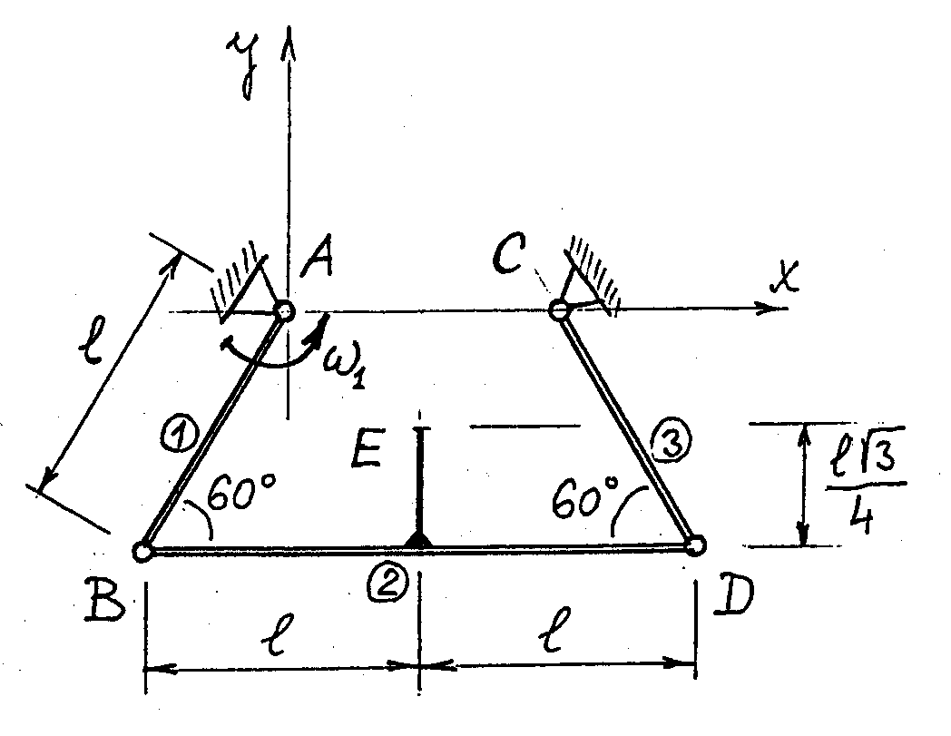
- Határozza meg a (2) jelű test pilla-natnyi forgáspontjának (sebességpólu-sának) helyét az adott koordinátarend-szerben.
- Határozza meg a (2) és (3) jelű testek pillanatnyi szögsebességvektorát és az E pont pillanatnyi sebességvekto-rát.
- Számítsa ki a (2) és (3) jelű testek pillanatnyi szöggyorsulásvektorát.

5. Feladat (20 pont)
A vázolt síkbeli mechanizmus (1) jelű rúdjának $ω_{1}$ szögsebessége és a csúszka $v_{C}$ sebessége adott, állandók. Adott mennyiségek tehát:

$ω_{1}=\text{20}\frac{\text{rad}}{s} , l=0\text{.}1 m , v_{C}=3\frac{m}{s} \text{.}$
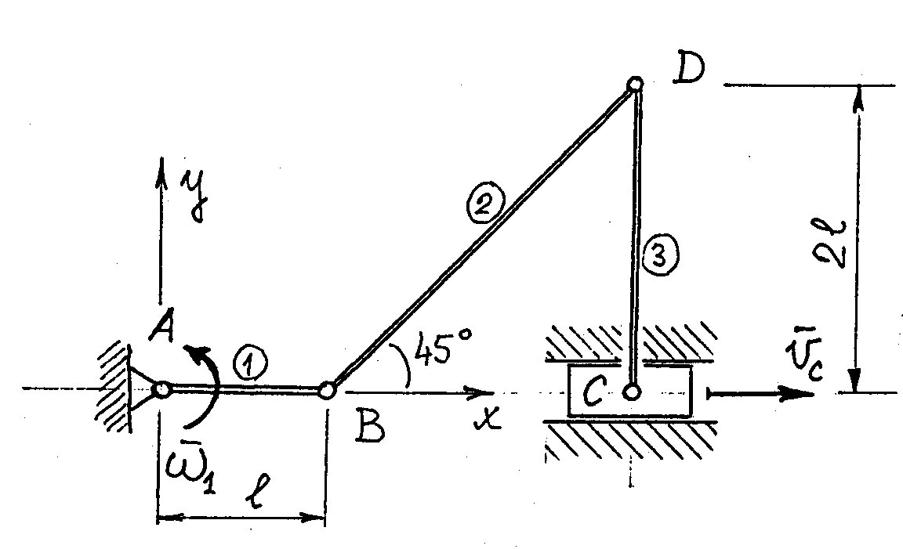
Határozza meg:
- a (2) és (3) jelű rudak pillanatnyi szögsebességvektorát,
- a D pont pillanatnyi sebességvek-torát,
- a (2) és (3) jelű rudak pillanatnyi forgáspontjainak helyét az adott koordinátarendszerben,
- a (2) és (3) jelű rudak pillanatnyi szöggyorsulásvektorát,
- a (3) jelű rúd gyorsuláspólusának helyét az adott koordinátarendszerben.

